* Фото бойынша портфолио құру:

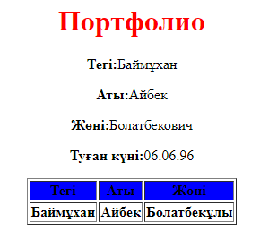

* Кестенің тақырыбы мен жолдарын бояңыз, сонымен қатар 3 адамды қосыңыз.
* Тағы 3 баған қосыңыз (Туған күні, Мекен-жайы, Телефон нөмірі).
* Фото бойынша портфолио құру:



* Кестенің тақырыбы мен жолдарын бояңыз, сонымен қатар 3 адамды қосыңыз.
* Тағы 3 баған қосыңыз (Туған күні, Мекен-жайы, Телефон нөмірі).
* Фото бойынша портфолио құру:

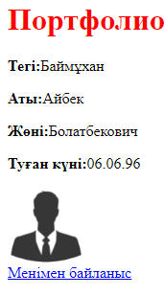

* Фото сурет койыңыз және байланыс сілтемесін қою.
* Суретті сілттеме қылу
* Фото бойынша портфолио құру:



* Фото сурет койыңыз және байланыс сілтемесін қою.
* Суретті сілттеме қылу